整站式开发 XHTML+CSS2+JS

1. 创建项目文件夹，页面部分包含：style文件夹、JS文件夹、images文件夹。
2. 先整体规划布局，看下整体布局是分为哪几个部分。

对于标志性的标签，即不会重复的部分，用ID来命名。

<div id=”top”></div>

<ul id=”nav”></ul> 导航一般用UL标签来写

<div id=”content”></div>

<div id=”footer”></div>

1. 样式重置

有很多标签都有自己的默认样式

Body,ul,ol,p,h1,h2,h3,h4,h5 { padding:0; margin:0;}

li { list-style:none; }

有很多人用通配符来来一次性重置样式，这样虽然简便，但是很多你页面中不含的标签也清除了，会导致性能方面有问题。

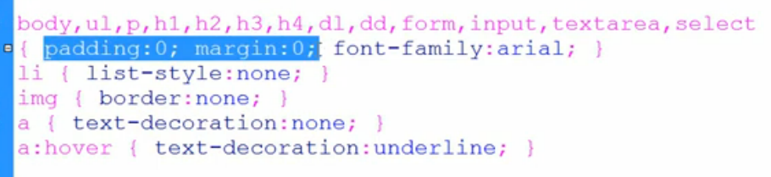

1. 在书写样式时，不用每层都写出来，如果是独一无二的一个类，则下至此类就可以了
2. 切图：如果不是单独的图片有链接的话，用背景图片来解决，将图片放至一张图片上，来移动位置即可；若是单独的图片链接的话，则需要抠出单独的图片；保存图片时，选择格式占用空间小的。
3. 整个body背景设置，可以截取一个像素 予以平铺完成
4. Padding:上 右 下 左；
5. 导航区域 一般是三层嵌套 <li><a href=”#”><strong><span>导航</span></strong></a></li>
6. 图片需要经常切换的话，例如广告区域，则单独在images文件夹里设置一个banner文件夹，专用于存放这些广告图片

banner区域（就一般是图片轮播轮换区域）用ul标签来做

<li><a href=”#”><img src=” “ alt=” “ /></a></li>

1. 设置透明值 IE => filter:alpha(opacity:80); 普通浏览器=> opacity:0.8;
2. 当父级里面的子元素为浮动，并且一个左浮动，一个右浮动，那此时父级元素是无法包裹住子元素，所以需要清除浮动。给父元素清浮动，推荐使用伪类清浮动。或者给父级设置高度也可以。
3. 当背景是属于四角有弧度的时候，是一个三层嵌套的模式

<div class=”平铺主要内容区域”>

<div class=”左弧度部分”>

<div class=”右弧度部分”>

主体内容写在此处

</div>

</div>

</div>

背景截取放在一个图片上（例如精灵图） 然后通过移动位置来实现

1. 在标签位置时，不是说浮动布局的地方 就不能定位布局了，而是看自己方便，不需要全篇浮动，这是错误的思想。

浮动方便，则在此处用浮动，定位方便，则用定位。

1. 浏览器兼容问题：
2. 尽量所有的尺寸以及大小都是偶数，避免奇数。

1. IE6下不支持PNG图片，可以引入一个JS文件，将其存放在JS文件夹中

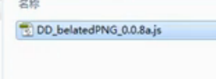

然后在你的HTML文件中，结构的下方，body标签内引入：如下图

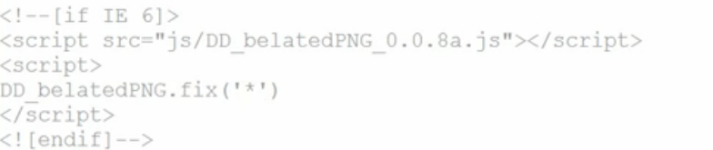

这段代码只有在IE6下才能看到，第一个script标签是放你引入的解决文件名字

第二个script标签是放的这个引入文件自带的方法，括号是的引号包裹的是你用到PNG图片的标签(‘p,img,a’)等等 如果一个页面有太多地方用到则用通配符\*表示。

当引入这个文件，还是有些PNG图片在IE6下多几个像素的时候，可以将其改成gif或者jpeg,在图片不影响效果的情况下，适当调整。

1. 其他浏览器支持对图片设置行高 line-height，但是IE6不支持设置，所以可以将图片变成块元素，然后再对其进行设置行高。
2. IE6 下的输入框的值不会自动在水平位置，可能会偏上，所以可以在后面设置行高解决。其他的浏览器是默认在垂直居中的位置
3. IE6下，鼠标指向a标签不会自动变成手指 printer,而其他浏览器是默认样式，所以可以在后面再对其设置这个样式就可以了。